 |  | 보 도 자 료
보도일시 | 배포시부터
배 포 일 | 2021년 12월 22일 |  | 담당부서 | 경영기획실
담당실장 | 박미희 실장(T.02-3449-1598) |  | 담 당 자 | 박제성 주임(T.02-3449-1332)

제목 : SCI평가정보, 고려대학교 블록체인연구소와 손잡고 마이데이터 사업 나선다

신용정보회사 SCI평가정보는 고려대학교 블록체인연구소와 블록체인 기반 마이데이터 기술 연구 및 사업화를 위한 협약을 체결했다고 발표하였다.

양 기관은 이번 협약으로 MZ세대 등에게 실질적인 금융서비스를 제공할 수 있는 차별된 모형을 개발하기 위해 양 기관 역량 및 인프라를 집중해 나갈 계획이다.

SCI평가정보는 이미 외부에서 전문가를 영입하는 등 다각도로 개인신용평가 사업의 확대를 준비중에 있다.

SCI평가정보 임동훈 대표이사는 “이번 고려대학교 블록체인연구소와의 업무협력을 통해 MZ세대뿐만 아니라 중금리 대출과 서민금융 활성화에 기여할 수 있는 소비자 중심의 새로운 신용평가모형을 내놓을 것으로 기대한다”고 전했다.

고려대 인호 교수(소장)는 “개인신용평가모델은 데이터의 유통과 무결성이 핵심인데 블록체인 기술로서 가능하게 되어 금융산업 발전은 물론 향후 블록체인의 유용성과 활용성을 높일 수 있을 것으로 전망한다”고 말했다.

고려대 블록체인연구소는 개인과 관련된 데이터의 역동적 동의체계, 데이터 주권 보장, 데이터 유통 플랫폼 등과 관련된 기술의 연구를 진행하고 있다.

마이데이터 사업의 경쟁이 치열해지는 상황에서 양 기관의 협력은 금융혁신에 새로운 활력을 불어넣을 것으로 기대된다.
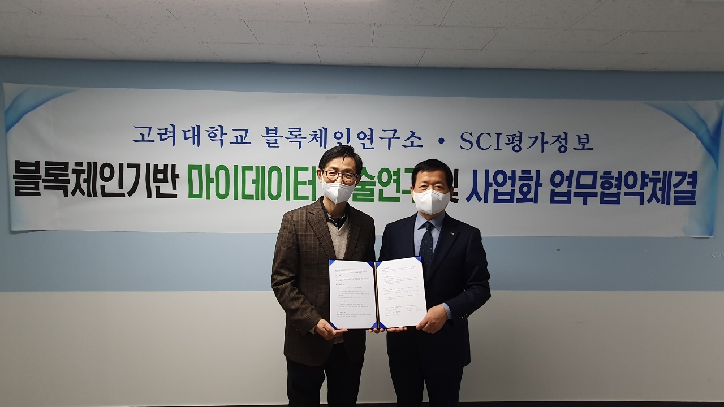
고려대학교 인호 교수(왼쪽)와 SCI평가정보 임동훈 대표이사(오른쪽) / SCI평가정보 제공

